工程名称 | 福州市三环路福泉互通立交桥桥墩柱沉降、倾斜及支座相对位移观测及监测
观测内容 | G匝道G10墩、G11墩、G12墩及F匝道F16、F17墩墩柱沉降、倾斜，G11墩与F17墩支座相对位移
监测内容 | D匝道D-2墩、ZW主线桥ZW24-1墩、ZW24-2墩、ZE主线桥ZE24-1墩、ZE24-2墩、F匝道F17墩与G匝道G11墩支座偏移量及桥墩倾斜角度
观测时间 | 2020年7月25日 |  |  |  |  |  |  |  | 天气 |  |  | 阴转多云 |  |  |  | 气温 |  | 26~37℃
桥墩编号 |  |  |  |  |  | G10 |  |  | G11 |  |  | G12 |  |  |  | F16 |  | F17
沉降观测 | 本次沉降(mm) |  |  |  |  | 0.13 |  |  | 0.14 |  |  | 0.20 |  |  |  | 0.07 |  | -0.36
沉降观测 | 累计沉降(mm) |  |  |  |  | 0.44 |  |  | 0.47 |  |  | -0.29 |  |  |  | -0.34 |  | 2.30
沉降观测 | 首次观测值  (累计沉降，mm) |  |  |  |  | 0.00 |  |  | 0.45 |  |  | 0.00 |  |  |  | 0.00 |  | 0.54
倾斜观测 | 实测垂直度 |  |  |  |  | 1/57 |  |  | -1/219 |  |  | -1/1929 |  |  |  | 1/33 |  | -1/87
倾斜观测 | 首次观测值 |  |  |  |  | 1/56 |  |  | -1/219 |  |  | -1/3017 |  |  |  | 1/32 |  | -1/87
支座相对  位移观测 | / |  |  |  |  | / |  |  | 左侧 | 右侧 |  | / |  |  |  | / |  | 左侧 |  |  |  | 右侧
支座相对  位移观测 | 本次相对位移(mm) |  |  |  |  | / |  |  | 0.1 | 0 |  | / |  |  |  | / |  | 0.2 |  |  |  | 0.3
支座相对  位移观测 | 累计相对位移(mm) |  |  |  |  | / |  |  | -1.4 | -1.4 |  | / |  |  |  | / |  | -2.1 |  |  |  | -1.9
支座相对  位移观测 | 首次观测值(mm) |  |  |  |  | / |  |  | -1.7 | -1.9 |  | / |  |  |  | / |  | -1.5 |  |  |  | -1.6
监测数据
监测数据 | D-2墩1#支座偏位（mm）
监测数据 | D-2墩2#支座偏位（mm）
监测数据 | D-2墩倾角（°）
监测数据 | ZW24-1墩支座偏位（mm）
监测数据 | ZW24-1墩倾角（°）
监测数据 | ZW24-2墩支座偏位（mm）
监测数据 | ZW24-2墩倾角（°）
监测数据 | ZE24-1墩支座偏位（mm）
监测数据 | ZE24-1墩倾角（°）
监测数据 | ZE24-2墩支座偏位（mm）
监测数据 | ZE24-2墩倾角（°）
监测数据 | F17墩支座偏位（mm）
监测数据 | F17墩倾角（°）
监测数据 | G11墩支座偏位（mm）
监测数据 | G11墩倾角（°）
变化范围 |  | 169.65~ |  |  | 150.31~ |  |  | 0.00~ | 239.86~ |  | 0.00~ | 208.83~ | 0.00~ | 144.70~ | 0.00~ | 129.56~ | 0.00~ | 338.24~ |  | 0.00~ |  | 250.06~ |  | 0.00~
变化范围 |  | 169.95 |  |  | 150.43 |  |  | 0.00 | 239.99 |  | 0.00 | 208.96 | 0.00 | 144.80 | 0.00 | 129.74 | 0.00 | 338.46 |  | 0.00 |  | 250.16 |  | 0.00
监测初始值 |  | 170.00 |  |  | 150.00 |  |  | 0.00 | 240.00 |  | 0.00 | 210.00 | 0.00 | 145.00 | 0.00 | 130.00 | 0.00 | 338.00 |  | 0.00 |  | 250.00 |  | 0.00
允许偏移值 |  | 100.00 |  |  | 100.00 |  |  | / | 150.00 |  | / | 150.00 | / | 150.00 | / | 150.00 | / | 100.00 |  | / |  | 100.00 |  | /
结论 | - D-2墩、ZW24-1墩、ZW24-2墩、F17墩及G11墩支座的实测偏移变化范围已超出其允许偏移量；  - ZE24-1墩及ZW24-2墩支座的实测偏移变化范围也已接近其允许偏移量；  短期内支座偏移量和桥墩倾角值的变化幅度不大，尚无法判断发展趋势。
建议 | 桥墩纠偏前应持续进行监测，以获得支座偏位及桥墩倾斜的长期变化规律。
备注 | - 本报告中首次观测时间为2020年6月25日；  - 沉降值向下为正，向上为负；  - 垂直度及支座相对位移正值表示桥墩向小里程方向，负值表示向大里程方向；  - 桥墩倾斜测点布置在混凝土桥墩表面，观测值可能存在误差，换算垂直度值仅做参考。  - 支座偏移值为在支座上下钢板中心对齐时为0，D-2墩、ZW24-1墩及ZW24-2墩数值为正表示墩相对梁底向南偏位，负数表示向北偏位；F17墩及G11墩数值为正表示墩相对梁底向北偏位，负数表示向南偏位；  - 实测倾角值以相对值表示，倾角计安装时为0，D-2墩、ZW24-1墩及ZW24-2墩数值为正表示桥墩相对梁底向南倾斜，负值表示向北倾斜；F17墩及G11墩数值为正表示桥墩相对梁底向北倾斜，负值表示向南倾斜；  - 因现场脚手架遮挡棱镜，本次报告未提供墩顶三维坐标测试结果；  - 测点布置图详见附录。
 |  |  |  |  |  |  |  |  |  |  |  |  | 福建省建筑工程质量检测中心有限公司
 |  |  |  |  |  |  |  |  |  |  |  |  | 2020年7月19日
附：福泉路互通立交桥测点安装位置及编号
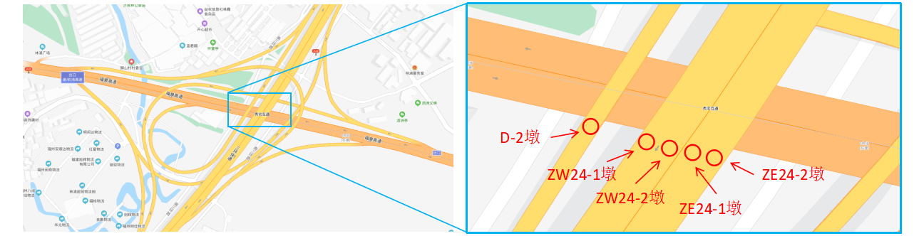
图1 监测桥墩位置及编号
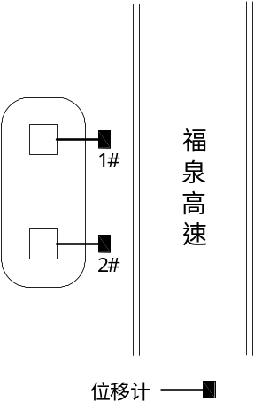  图2 D-2墩位移计安装位置及编号 | 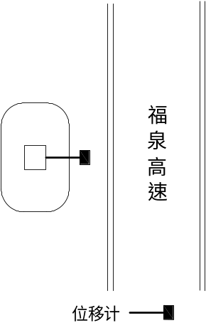  图3 ZW24-1、ZW24-2、ZE24-2及ZE24-2墩位移计安装位置 |  | 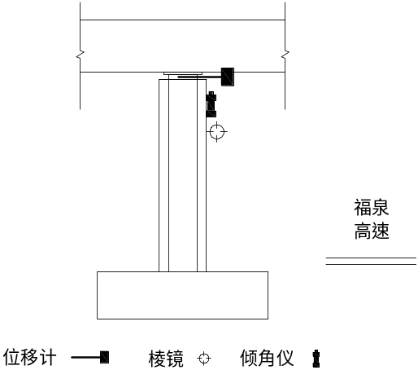  图4 桥墩倾角仪及棱镜安装位置
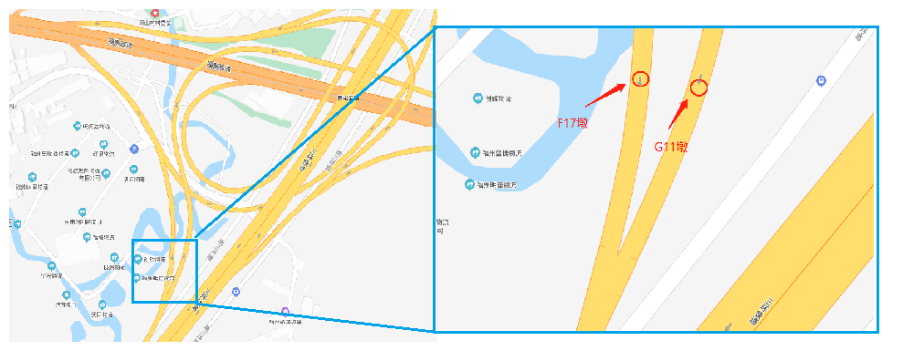
图5 F17墩及G11墩监测桥墩位置及编号
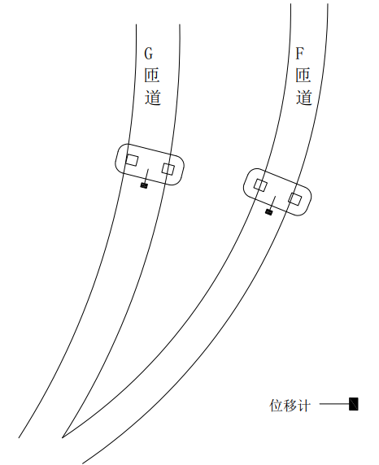 |  | 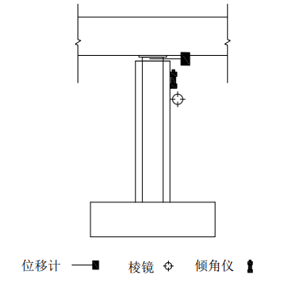
图6 F17墩及G11墩位移计安装位置 |  | 图7 桥墩倾角仪及棱镜安装位置

